「オフセット印刷工場用VOC警報器」ユーザー説明会
開催のご案内
新コスモス電機株式会社

従来オフセット印刷工程では、作業環境へのVOCの発生は少ないと考えられていましたが、熱線型半導体センサを利用して作業中のVOC濃度の変化を連続的に測定したところ、特にインキローラー洗浄時に多くのVOCが発生することが判明し、その対策が求められていました。
新コスモス電機(株)が開発した「VOC警報器 XH-981G」は一般社団法人日本印刷産業連合会との共同開発品で、VOC濃度が一定レベルを越えるとこれを検知して警報を発し、保護具の利用や、洗浄剤使用量の抑制、空気の換気、作業フローの見直しを促すものです。複数の印刷事業場の協力を得て2年に渡るフィードテストを実施し、安定稼働を確認しています。
今回当警報器の普及促進を図るため、警報器の普及に向けたセミナーを一般社団法人日本印刷産業連合会の協力を得て開催することになりました。当警報器の開発経緯からその利用まで広汎にご説明致します。なお、当セミナーは当面月１回の予定で順次開催して参ります。
多数の方にご参加頂きますようにご案内申し上げます。

◆東京会場 （問合せ電話番号：０３－５４０３－２７０３）
【開催日時】 第１回 平成２８年２月１７日（水） 第２回 平成２８年３月１７日（木）
第３回 平成２８年４月１３日（水） 第４回 平成２８年５月１８日（水）
第５回 平成２８年６月１５日（水）
時間はいずれも午後１時３０分～午後３時３０分（午後１時より受付開始）
【会 場】 新コスモス電機㈱東日本支社ホール 定員：３６ 名
東京都港区浜松町２－６－２（浜松町２６２ビル３Ｆ）
◆大阪会場 （問合せ電話番号：０６－７６６８－８５７７）
【開催日時】 第１回 平成２８年３月１８日（金） 第２回 平成２８年５月２０日（金）
時間はいずれも午後１時３０分～午後３時３０分（午後１時より受付開始）
【会 場】 新コスモス電機㈱トレーニングセンター 定員：３６名
大阪市淀川区三津屋中3-6-25
【参 加 費】 東京、大阪会場共 無料

◆ ◇ ◆ ◇ ◆ 「オフセット印刷工場用VOC警報器」セミナー内容 ◆ ◇ ◆ ◇ ◆

- 「オフセット印刷工場用VOC警報器XH-981G
～印刷事業所で社員の健康を守るために～」 上映

２．「オフセット印刷工場用VOC警報器」XH-981G デモ、実機説明

３．質疑応答、ショールームご案内ほか

◆ ◇ ◆ ◇ ◆ お 申 込 み 方 法 ◆ ◇ ◆ ◇ ◆

◆次頁の「参加申込書」にご記入の上、FAXでお申込み下さい。
◆申込締切は各回開催日の２日前です。定員（36名）になった場合には別途ご連絡します。

FAX： 03-5403-2710
宛先：新コスモス電機株式会社 東京インダストリグループ 行
「オフセット印刷工場用VOC警報器」ユーザー説明会
【会 場】 東京会場：新コスモス電機㈱東日本支社ホール 東京都港区浜松町2-6-2（浜松町262ビル3Ｆ）
大阪会場：新コスモス電機㈱トレーニングセンター 大阪市淀川区三津屋中3-6-25
【参加費】 無料
参 加 申 込 書
参加会場  参加日時 | 東京会場： 第1回(2/17)、第2回(3/17)、第3回(4/13)、第4回(5/18)、第5回(6/15)  大阪会場： 第1回(3/18)、第2回(5/20)  ※いずれの回も、開場 13:00 開催時間 13:30-15:30  ※ご参加の回数に○をご記入下さい。
所属団体名
会社名（ふりがな）
参加者の氏名  （ふりがな）と部署名 | 【代表者】氏名：  部署：  電話番号：  氏名：  氏名：  氏名：  計： 名
会社住所（代表者） | 〒
Ｅメール（代表者）
（注意事項）
ご記入いただきました個人情報は標記説明会参加のための手続き以外での、使用ならびに開示提供することはありません。
１．キャンセルの場合は必ず各会場にご連絡下さい。
２．定員に達してご参加いただけない場合は、その旨ご連絡いたします。

＜東京会場案内図＞ TEL:03-5403-2703 ＜大阪会場案内図＞ TEL:06-7668-8577
●JR（山手線、京浜東北線） ●都営大江戸線 浅草線 ●JR大阪駅（阪急梅田）より ●阪急神戸線
東京モノレール 「大門」A1出口より 徒歩5分 市バスまたは阪急バス 「神崎川」駅から 徒歩15分
「浜松町」駅南口改札 「神崎橋」/「加島駅前」行
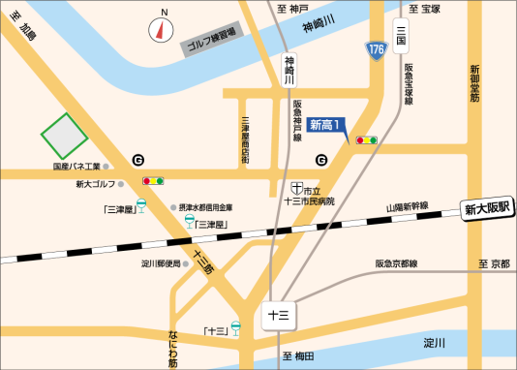
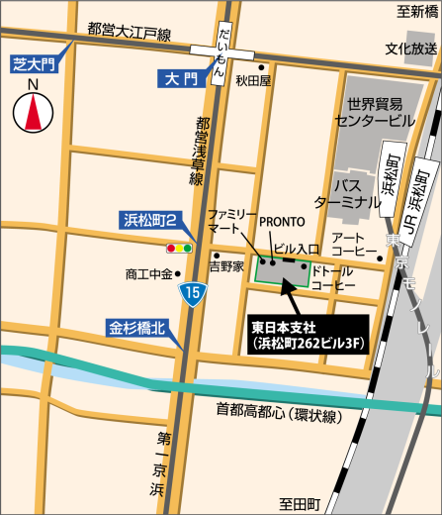
金杉橋口階段下り 徒歩2分 「三津屋」バス停下車 徒歩5分 ●新大阪駅より タクシー約15分

東京会場

